**“Word-search grid”** – гра для розвитку уважності, спостережливості і

активізації активного словникового запасу. Намальоване поле у

вигляді сітки з клітин, в кожній з яких написана літера алфавіту. Серед літер зашифровані слова з певної теми. Завдання учнів - самостійно відшукати серед літер дані слова, спираючись на список внизу сторінки.

Використання гри на уроках англійської мови сприяє

мимовільному запам’ятовуванню мовного матеріалу й формуванню міцних навичок усного мовлення. Вона, з одного боку, сприяє активізації емоцій та емоційної пам’яті, з іншого - містить необхідні для навчання одиниці монологічного та діалогічного мовлення.

Учні під час гри повторюють вивчені лексичні одиниці і закріплюють

пройдений матеріал в усному і писемному мовлені. Кожна дитина хоче стати переможцем гри, тим самим стає володарем стійких комунікативних

навичок.

Гра може бути гарним матеріалом для введення, закріплення та подальшої

активізації роботи учнів з навчальним матеріалом.

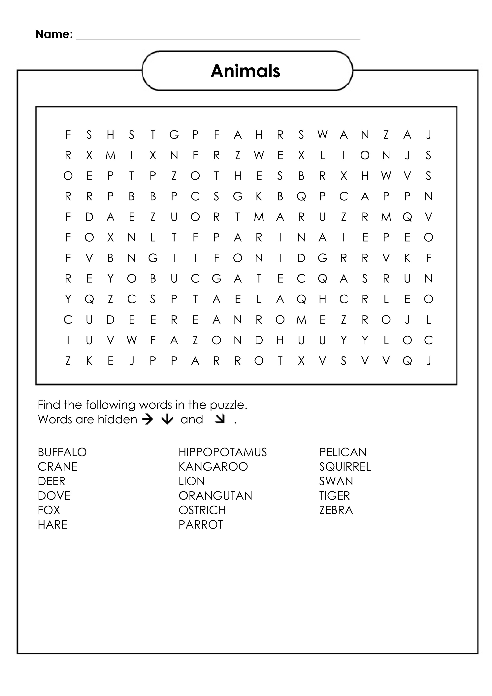

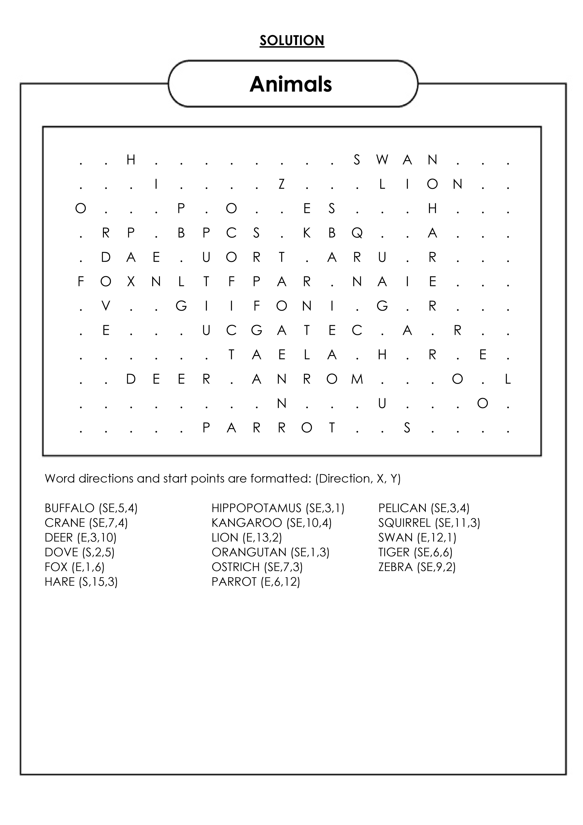



**PUZZLE INFO**

**Animals**

This worksheet was created with the Word Search Generator on

Super Teacher Worksheets (www.superteacherworksheets.com).

Puzzle Word List:

LION

TIGER

DEER

HIPPOPOTAMUS

FOX

ORANGUTAN

HARE

PARROT

SQUIRREL

OSTRICH

PELICAN

SWAN

CRANE

KANGAROO

BUFFALO

DOVE

ZEBRA

Puzzle Title: Animals

Created By: Polina

Date Created: Oct 23, 2018

Filename: wDR4u

Direct Link:

https://www.superteacherworksheets.com/custom/?ws=wDR4u

[Powered by TCPDF (www.tcpdf.org](http://www.tcpdf.org)

[)](http://www.tcpdf.org)